SDN开发环境安装简介

- 在物理主机上直接安装Ubuntu linux
本例中使用的是Ubuntu 12.04桌面版
- 设置物理主机的网络连接，本例为192.168.152.20/24，能正常访问网络

- 安装控制器floodlight与开发环境
  - 升级本地安装源
sdn@sdn-Veriton-M288:~$ sudo apt-get update
  - 安装Java、python的运行与开发环境
sdn@sdn-Veriton-M288:~$ sudo apt-get install build-essential default-jdk ant python-dev
  - 安装floodlight控制器并编译
sdn@sdn-Veriton-M288:~$ sudo apt-get install git
sdn@sdn-Veriton-M288:~$ git clone git://github.com/floodlight/floodlight.git
sdn@sdn-Veriton-M288:~$ cd floodlight
sdn@sdn-Veriton-M288:~$ ant
  - 运行floodlight控制器
$ java -jar target/floodlight.jar
- floodlight启动在终端窗口中，不能关闭
- 刚安装完成floodlight时使用上面的命令启动floodlight，因为当前目录是在floodlight下
- 以后重启后则要使用如下命令：$ java -jar floodlight/target/floodlight.jar
  - 测试floodlight
在浏览器中输入地址http://localhost:8080/ui/index.html，打开floodlight的web界面，应能成功访问，此时Switchs与Hosts都为0。
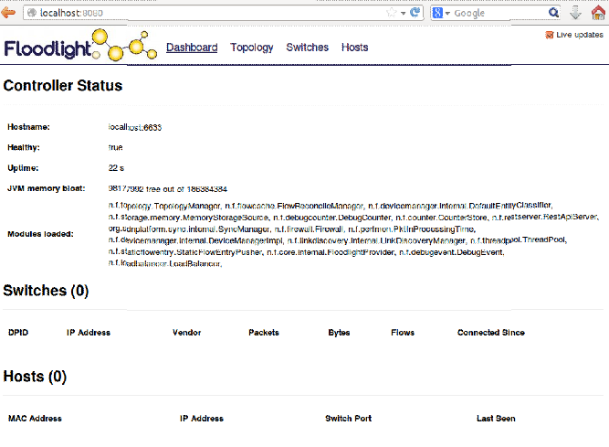
- 运行Virtualbox中的虚拟主机
  - 安装Virtualbox
sdn@sdn-Veriton-M288:~$ sudo apt-get install virtualbox
  - 打开新的终端窗口，启动Virtualbox
sdn@sdn-Veriton-M288:~$ sudo virtualbox
  - 添加第2块网卡
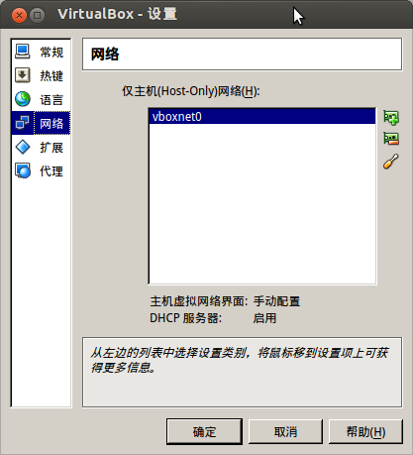
此网卡用于与物理主机上运行的floodlight控制器通信
  - 加载mininet镜像文件
先将文件mininet-2.0.0-113012-amd64-ovf.zip复制到磁盘上，解压后产生.ovf文件，再使用Virtualbox导入.ovf文件。
- 此镜像文件中包含了floodlight控制器、OVS、mininet、支持openflow的wireshark，但是我们不使用其自带的floodlight控制器
  - 虚拟主机处于待运行状态
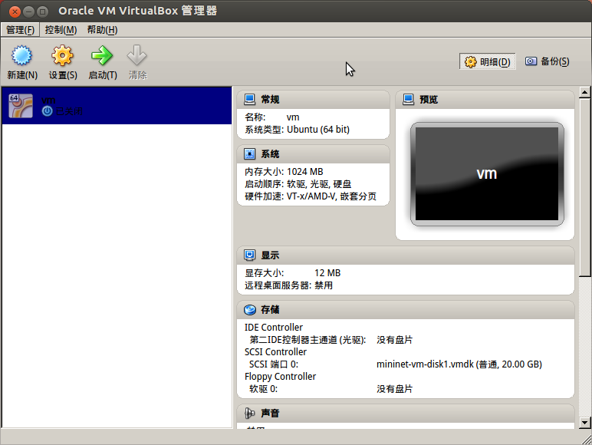
  - 观察第1块网卡
第1块网卡已经自动安装
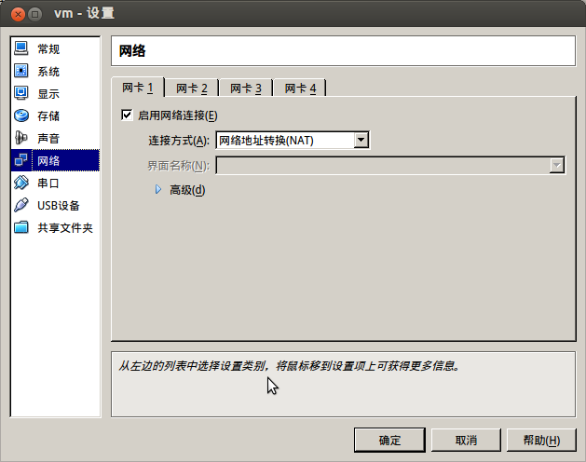
  - 设置第2块网卡的连接方式
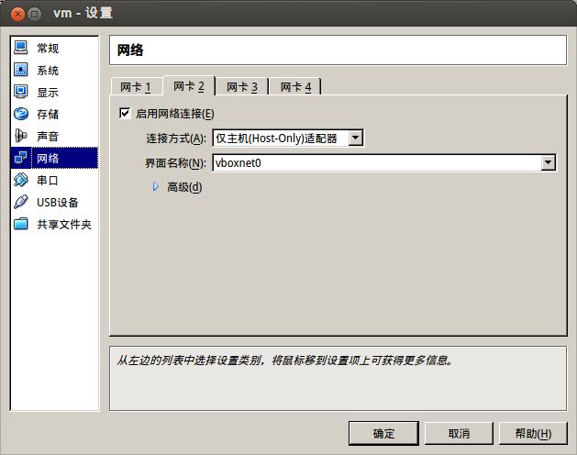
- 注意一定要在虚拟主机运行前配置好第2块网卡
  - 启动虚拟机
单击启动按钮，启动虚拟机，账号密码为mininet
  - 观看当前网络配置
mininet@mininet-vm:~$ ifconfig –a
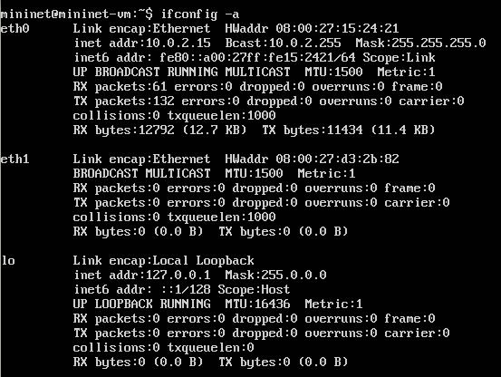
- 第1块网卡名为eth0，作为NAT使用，IP地址为10.0.2.15/24
- 第2块网卡一般名为eth1，此时无IP地址
  - 为第2块网卡采用DHCP方式分配IP地址
mininet@mininet-vm:~$ sudo dhclient eth1//分配的地址默认为192.168.56.101/24
mininet@mininet-vm:~$ ifconfig –a
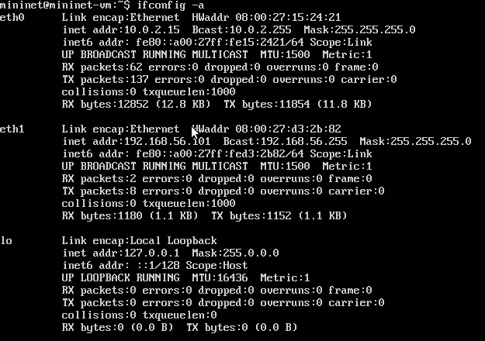
- 产生网络拓扑
  - 进入mininet环境
mininet@mininet-vm:~$ sudo mn
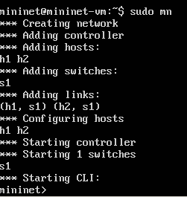
- 启动mininet时会产生默认拓扑，就拥有了一个1台控制器(controller)、一台交换(switch)、两台主机(host)的网络
- 此时控制器为本地控制器，以后的开发过程中我们不采用这个控制器，而使用远端的控制器
  - mininet常用命令
mininet> help //显示可以使用的命令
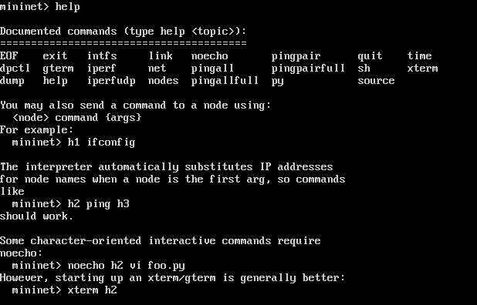
mininet> nodes //查看全部节点
mininet> net//查看链路信息
mininet> dump//输出各节点的信息
mininet> s1 ifconfig//查看交换机s1上的网络信息
mininet> h1 ping -c 3 h2//用ping 3个包的方法来测试h1跟h2之间连通情况
  - 退出mininet并清除拓扑
mininet>quit
mininet@mininet-vm:~$ sudo mn –c
  - 产生默认拓扑，指向远端控制器
mininet@mininet-vm:~$ sudo mn –-controller remote,ip=192.168.152.20,port=6633
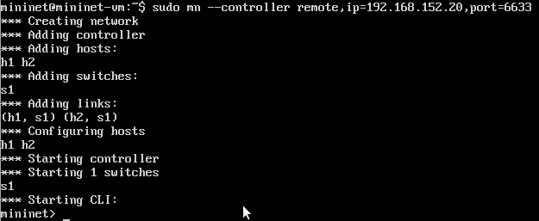
访问floodlight的web界面：http://localhost:8080/ui/index.html，应能看到交换机、主机、拓扑
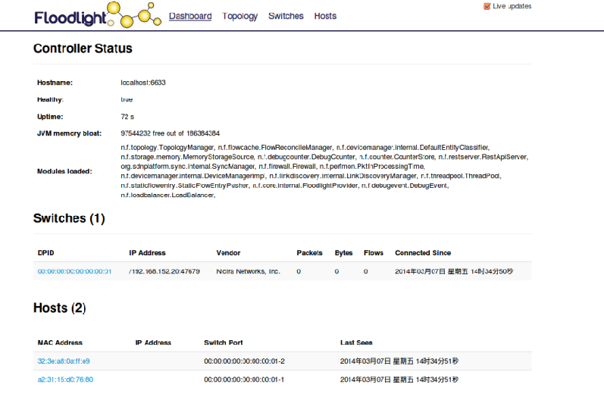
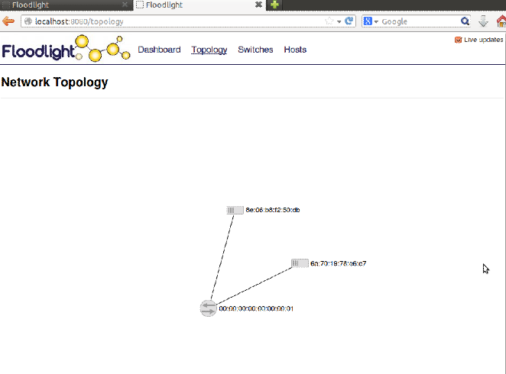
  - 退出mininet并清除拓扑
mininet>quit
mininet@mininet-vm:~$ sudo mn –c
  - 产生自定义拓扑，指向远端控制器
mininet@mininet-vm:~$ sudo mn --topo single,3 --mac --switch ovsk --controller remote,ip=192.168.152.20,port=6633
访问floodlight的web界面：http://localhost:8080/ui/index.html，应能看到新的拓扑
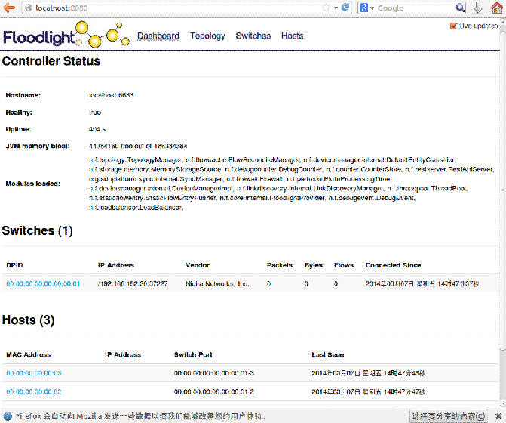
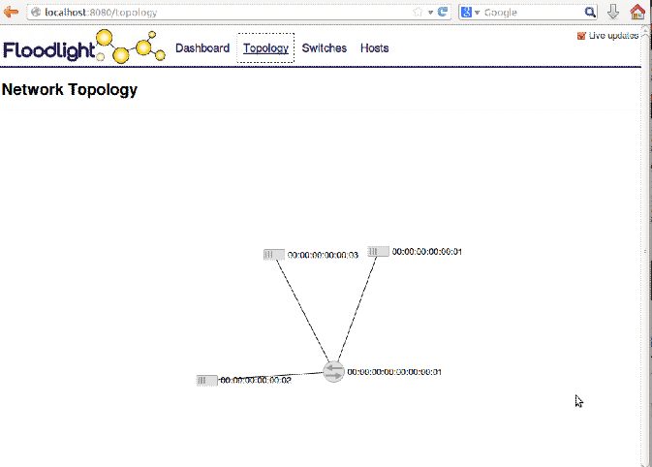
  - 使用py文件产生自定义拓扑，指向远端控制器
mininet提供了python api，可以用来方便的自定义拓扑结构，在mininet/custom目录下给出了几个例子。例如在topo-2sw-2host.py文件中定义了一个mytopo，则可以通过–topo选项来指定使用这一拓扑。
mininet@mininet-vm:~$cat ~/mininet/custom/topo-2sw-2host.py//显示topo-2sw-2host.py文件中的内容
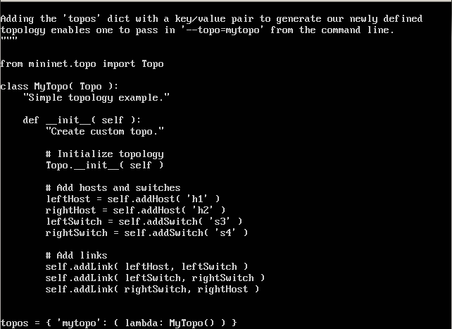
mininet@mininet-vm:~$ sudo mn –custom ~/mininet/custom/topo-2sw-2host.py –topo mytopo --controller remote,ip=192.168.152.20,port=6633//启动mininet时指定拓扑文件
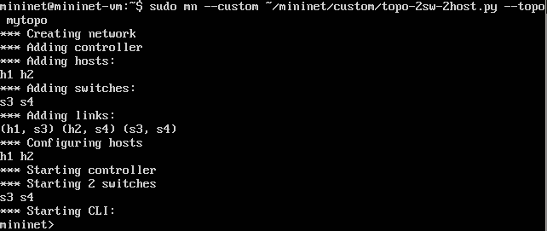

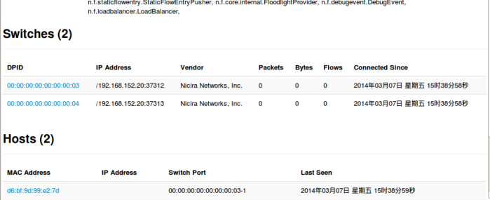
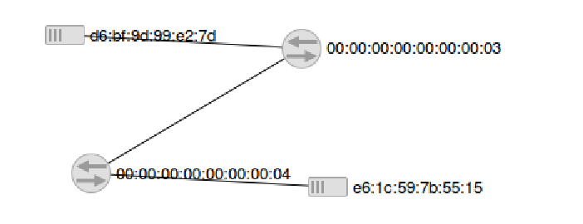
- mininet最为强大之处是提供api可以直接通过python编程进行灵活的网络实验。在主文件夹/floodlight/example目录下给出了几个python程序的例子，包括使用gui方式创建拓扑、运行多个测试，在节点上运行sshd，创建多个节点的tree结构网络等等。

- 启用wireshark
  - 在物理主机上打开新的终端，利用ssh方式登录虚拟主机
sdn@sdn-Veriton-M288:~$ sudo ssh –X mininet@192.168.56.101（注意X为大写），输入yes，密码为mininet
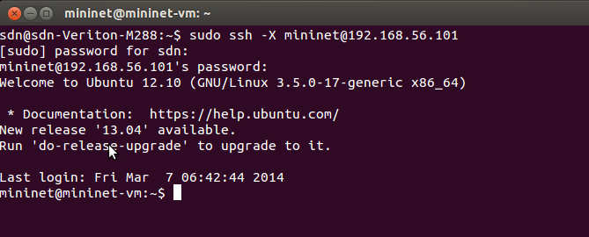
- 通过本地利用ssh登录到虚拟机上使用，将X重定向到本地，比较方便操作。
- 注意提示符发生了变化，从sdn@sdn-Veriton-M288:~$变成了mininet@mininet-vm:~$
  - 启动wireshark
mininet@mininet-vm:~$sudo wireshark &//&为后台启动
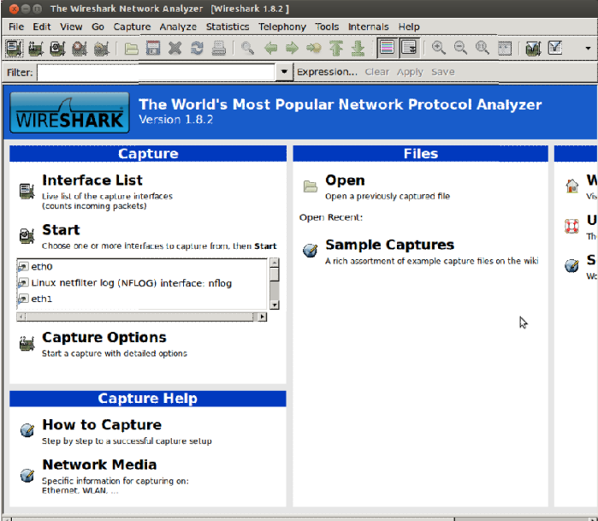
  - 观察可以监视的网卡或接口
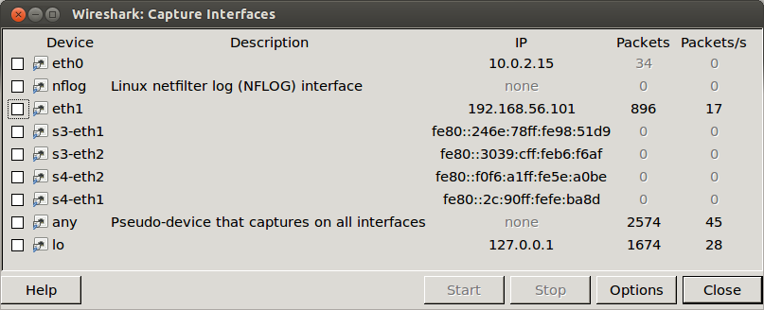
- wireshark会保留上一次生成的拓扑中的网卡和接口

- 使用wireshark对openflow协议进行分析
  - 清除原有网络，启动wireshark，选择要监视的网卡为eth0
  - 重新生成虚拟网络
mininet@mininet-vm:~$ sudo mn –custom ~/mininet/custom/topo-2sw-2host.py –topo mytopo --controller remote,ip=192.168.152.20,port=6633
停止抓包，保存wireshark中的数据包。分析初始化与网络拓扑的探测过程。
  - 测试连通性
重新启动抓包，发出ping命令，分析工作过程。

